«Можжевельник китайский Спартан (Spartan): описание, фото, отзывы»
Размер текста: от 3600 до 7800
spartan
описание
китайский
спартан
можжевельник
Главный ключ: можжевельник спартан - вставить в 1 абзац
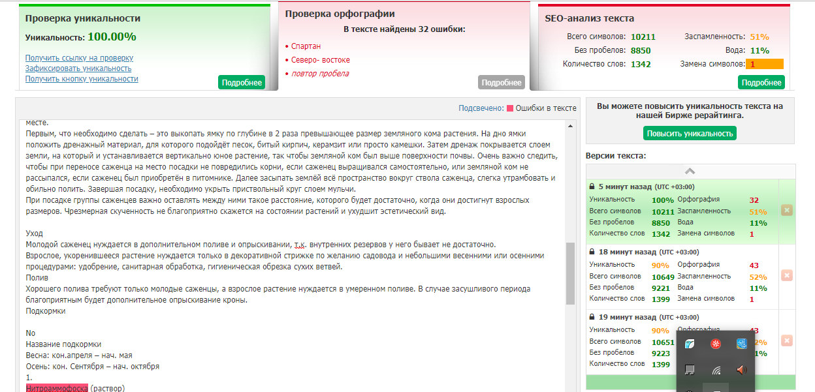
Структура текста
«Можжевельник китайский Спартан (Spartan)»
Введение
Удивительный и загадочный можжевельник Спартан, научное название Juniperus chinensis Spartan, прибыл к нам из Калифорнии, США, где он был выведен в питомнике Монровия в начале 60-х годов 20 века. С 1926 года питомник Монровия является лидером в сфере селекции и выращивании красивых и здоровых растений для озеленения садов и парков.
Этот кустарник относится к разновидностям китайского можжевельника, которые издревле произрастали на Северо- востоке Азиатского континента, были любимы в Корее, Монголии, Китае, в странах Западной Европы и Америке.
Название происходит от английского слова Spartan, буквально «спартанец», что в переводе означает – суровый, выносливый. Само название можжевельника говорит о его прекрасных качествах: выносливости, устойчивости к морозам, ветрам, неприхотливости в ухаживании. Пирамидальная структура и густая крона даёт возможность придавать этому растению интересные формы.
Регионы выращивания
Садоводы Юга – Восточной части Азии ценили хвойные деревья и кустарники за их неприхотливость и красоту и широко применяли в садово-парковом искусстве с VI века нашей эры. Европейским садоводам китайский можжевельник стал доступным для выращивания лишь в XVIII веке. Много сортов, адаптированных к местным условиям было выведено садоводами. К их числу относится и можжевельник Спартан – вечнозеленое, неприхотливое растение с густой кроной, которое идеально вписывается в ландшафт местности с повышенным погодным риском. Родиной китайского можжевельника считается США. Также этот вид можжевельника подходит для выращивания и в Европе, и на Дальнем Востоке, и в России.
Описание растения
В питомнике Монровия отмечают, что этот вид можжевельника за 10 лет достигает высоты 3 метра и ширины 1,5 метра. Встречаются экземпляры, которые достигают высоты в 5 метров при ширине в 2.5 метра. За год Для данного вида это считается быстрым ростом.
Описание можжевельника Спартан невозможно без упоминания его прекрасных внешних качеств (габитус). У Spartanа пирамидальная форма кроны. Ствол прямой. Ветви, примыкающие к стволу, приподняты вверх. Густые побеги расположены вертикально. Все веточки стремятся вверх. Хвоя имеет насыщенный зелёный цвет. Ягоды можжевельника овальной формы и напоминают шишку, 5 – 9 мм. в диаметре. По мере созревания ягоды меняют белый цвет на тёмно – синий. Шишкоягоды имеют целебные свойства и широко используются в народной медицине. Аромат эфирных масел, источаемый мягкой хвоей, обладает дезинфицирующим эффектом и антимикробными свойствами.
Посадка
Спартан – любитель яркого солнечного света, поэтому для него подойдёт место, освещённое солнцем. Из – за недостатка солнечного света растение может потерять свою стройную форму, стать рыхлым, хвоя начнёт желтеть.
Этот прекрасный представитель семейства можжевельников совершенно неприхотлив и прекрасно себя чувствует на разных почвах. Его название говорит само за себя. Он одинаково хорошо растёт на нейтральных, каменистых и щелочных почвах, но более комфортно себя чувствует на почве с повышенной кислотностью. Важно, чтобы почва перед посадкой была хорошо дренирована и питательна.
Благоприятное время для посадки – вторая половина весны.

Выбор саженца
Наиболее удачными для посадки являются 3 – летние саженцы. При выборе стоит обратить особое внимание на его корневую систему. Она должна быть хорошо сформирована и не повреждена. В питомниках такие саженцы продают в специальных контейнерах, где корневая система надёжно защищена.
Подготовка места
Хотя можжевельник – растение не привередливое, но подготовить для него уютное и удобное местечко всё – таки нужно.
Селекционеры рекомендуют его высаживать в грунт, составленный из торфа, песка и земли взятых в пропорции 1:1:2. На светлых или слегка притенённых участках сада. Совершено нетребователен к плодородности и влажности почвы, может расти на известковых или каменистых почвах. Главное его предназначение – радовать своей стройностью и красотой, поэтому выбирайте такие участки, где он будет хорошо смотреться и прекрасно расти.

Технология посадки
Если происходит посадка купленного в питомнике саженца, то дополнительно вносить удобрения не надо, т.к. производители сами добавляют минеральные добавки пролонгированного действия.
Если же высаживается саженец, выращенный самостоятельно, то при посадке можно внести удобрение нитроаммофоска (200 гр), три компонента которого – азот, фосфор и калий – обеспечат растение необходимыми питательными веществами во время адаптации на новом месте.
Первым, что необходимо сделать – это выкопать ямку по глубине в 2 раза превышающее размер земляного кома растения. На дно ямки положить дренажный материал, для которого подойдёт песок, битый кирпич, керамзит или просто камешки. Затем дренаж покрывается слоем земли, на который и устанавливается вертикально юное растение, так чтобы земляной ком был выше поверхности почвы. Очень важно следить, чтобы при переносе саженца на место посадки не повредились корни, если саженец выращивался самостоятельно, или земляной ком не рассыпался, если саженец был приобретён в питомнике. Далее засыпать землёй всё пространство вокруг ствола саженца, слегка утрамбовать и обильно полить. Завершая посадку, необходимо укрыть приствольный круг слоем мульчи.
При посадке группы саженцев важно оставлять между ними такое расстояние, которого будет достаточно, когда они достигнут взрослых размеров. Чрезмерная скученность не благоприятно скажется на состоянии растений и ухудшит эстетический вид.
Уход
Молодой саженец нуждается в дополнительном поливе и опрыскивании, т.к. внутренних резервов у него бывает не достаточно.
Взрослое, укоренившееся растение нуждается только в декоративной стрижке по желанию садовода и небольшими весенними или осенними процедурами: удобрение, санитарная обработка, гигиеническая обрезка сухих ветвей.
Полив
Хорошего полива требуют только молодые саженцы, а взрослое растение нуждается в умеренном поливе. В случае засушливого периода благоприятным будет дополнительное опрыскивание кроны.
Подкормки
№ | Название подкормки | Весна: кон.апреля – нач. мая | Осень: кон. Сентября – нач. октября11
1. | Нитроаммофоска (раствор) | 30 гр. На 1 кв. метр
2. | Бордосская смесь  (раствор) | 10 л 1% раствора на 3 – 4 растения
3. | Калий (смесь) |  | - р. на 10 л.воды

Мульчирование и рыхление почвы
В рыхлении почвы нуждаются только саженцы и молодые растения для обогащения кислородом верхнего слоя земли и облегчения укоренения.
А мульчирование – процедура важная и для молодых, и для взрослых растений, т.к.:
- помогает сохранять влагу почвы вокруг куста
- поддерживает благоприятный уровень кислотности почвы
- участвует в развитии полезной микрофлоры в почве, что способствует накоплению в ней питательных веществ
- активно борется с сорняками.
Для мульчирования используют торф, кору, компост, скорлупу ореха.
Обрезка
Густая крона можжевельника Спартан, конусообразная форма, умеренный рост дают возможность садоводам реализовать свои самые смелые фантазии, придавая этому красавцу самые причудливые формы.
Ранней весной и поздней осенью производят гигиеническую обрезку, для подготовки растения к переходу соответственно к лету или зиме.
Подготовка к зиме
Можжевельник Спартан – морозоустойчивое растение, не требующее укрытия на зиму. Единственное, что требуется, так это связать ветви, иначе они сломаются под тяжестью снега или станут деформированными. Можно покрыть холщовым конусообразной формы мешком и слегка обвязать.
Последним аккордом перед отправкой китайского можжевельника на зимовку может быть гигиеническая и санитарная обработка.
Размножение
Можжевельник Спартан относится к виду, который размножается двумя способами: черенкованием и семенами.
Чтобы из семени получить полноценное растение, потребуется много времени и сил, лучшим способом разведения считается – черенкование.
От ствола здорового и взрослого растения отрывают ветку с частью материнского ствола и секатором разделяют её так, чтобы на каждом кусочке было по 2 – 3 углубления – зародыша будущего ростка. Черенок сажают в подготовленную заранее ямку, обильно поливают и укрывают защитным материалом.
Болезни и вредители
Особенностью китайского можжевельника Spartan является его устойчивость к болезням и вредителям. В начале весны до периода сокодвижения можно провести санитарную обработку бордоской жидкостью, чтобы защитить и уберечь растение. Также весной убирают пожелтевшие и ослабленные ветви, которые не пережили зимних морозов.
Иногда хвойник подвергается атаке вредных насекомых: паутинного клеща, тли, гусениц, колорадского жука. Для уничтожения вредителей используют препарат Конфидор. Процедуру опрыскивания этим препаратом можно повторить спустя неделю после первой обработки для полного уничтожения вредителей.
В начале лета на ветках китайского можжевельника могут появится следы спороношения гриба – ржавчины. С ржавчиной борются, удаляя повреждённые ветки, срезы обрабатывают 1% медным купоросом, опрыскивают бордосской смесью, «Купроксатом», специальным лекарством «Сапроп» и повышают устойчивость, применяя иммуностимулирующие препараты. Причиной появления ржавчины может быть и присутствие рядом с можжевельником яблонь и груш, т.к. эти фруктовые деревья с можжевельником несовместимы. Тут придётся выбирать – либо фруктовые деревья, либо можжевельник. Желательно кого то из них пересадить в другой конец сада.
Использование в ландшафтном дизайне
В ландшафтном дизайне такое растение - настоящий подарок для садоводов. Его можно красиво выделить, наградив ролью одинокого, доминирующего участника ландшафтной истории, можно создать целую изгородь для защиты от ветра. Спартанский можжевельник может стать прекрасной моделью для садового парикмахера, а его шикарная крона может превратиться в спиралевидную колонну или четырёхгранный обелиск. Главное, чтобы рядом были дружественные ему растения: сирень, барбарис, перовския (русский шалфей), мискантус (девичья трава), вересковые, хвойные и луковичные растения.

Ошибки при выращивании
Их не много, но они есть
- высаживать на участки с недостаточным светом либо в тени.
- чрезмерная влажность и перенасыщенность почвы также может быть неблагоприятны при выращивании этого вида можжевельника
- сажать там, где растут яблони, груши, т.к. можжевельник является переносчиком спор гриба – ржавчины.
Отзывы
Многие садоводы, которые уже имеют в своих садах этот прекрасный образец селекции, по – достоинству оцени его выносливость, неприхотливость и элегантный вид. Они отмечают, что присутствие китайского можжевельника Спартан, внесло приятную средиземноморскую нотку в садовый ландшафт.

Краткая информация о виде:
Цвет – светло – зелёный
Высота – от 3 до 5 метров
Ширина кроны – 2.5 метра
Регион произрастания – степные и лесостепные зоны, регион Кавказа, юг России
Особенность посадки – солнечные участки, легкая тень, не любит скученность
Иммунитет – сильный, вид очень выносливый
Продолжительность жизни китайского можжевельника может достигать 100 лет.
Источники:
https://7dach.ru/sveta555/mozhzhevelnik-v-sadu-za-i-protiv-29388.html
http://proxima.net.ua/mozhzhevelnik-kitajskij-spartan-juniperus-chinensis-spartan.html
https://dizaynland.ru/khvojnye-rasteniya/mozhzhevelnik
https://www.files.conifertreasury.org/CTsite/1ConiferTreasury/CT%203%201%20Juniperus%20Pilgerodendron.htm
Фундаментальная электронная библиотека.

